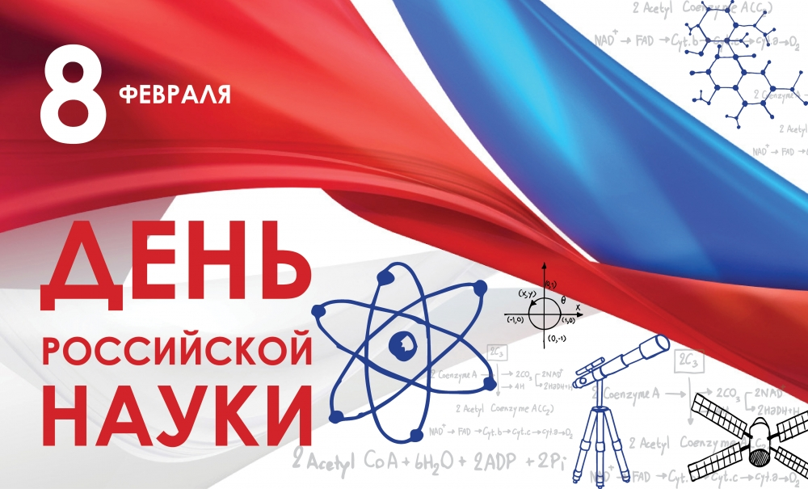
(28 января) 8 февраля 1724 года Указом правительствующего Сената по распоряжению Петра I в России была основана Академия наук. В 1925 году она была переименована в Академию наук СССР, а в 1991 году — в Российскую Академию наук.

7 июня 1999 года Указом Президента РФ № 717 был установлен День российской науки с датой празднования 8 февраля. В Указе говорится, что праздник был установлен: «учитывая выдающуюся роль отечественной науки в развитии государства и общества, следуя историческим традициям и в ознаменование 275-летия со дня основания в России Академии наук».
Михаил Васильевич Ломоносов, Иван Петрович Павлов, Дмитрий Иванович Менделеев, Константин Эдуардович Циолковский, Петр Леонидович Капица, Лев Давидович Ландау, Игорь Васильевич Курчатов, Павел Сергеевич Александров, Сергей Павлович Королев - вот только малая часть имен российских ученых, внесших вклад в мировую науку.
Россия стала первой страной, где было разработано учение о биосфере, впервые в мире в космос запущен искусственный спутник Земли,

введена в эксплуатацию первая в мире атомная станция.

Немало российских и советских ученых были отмечены Нобелевскими премиями. Первым из удостоенных, в 1904 году, стал академик Иван Павлов за работу по физиологии пищеварения,
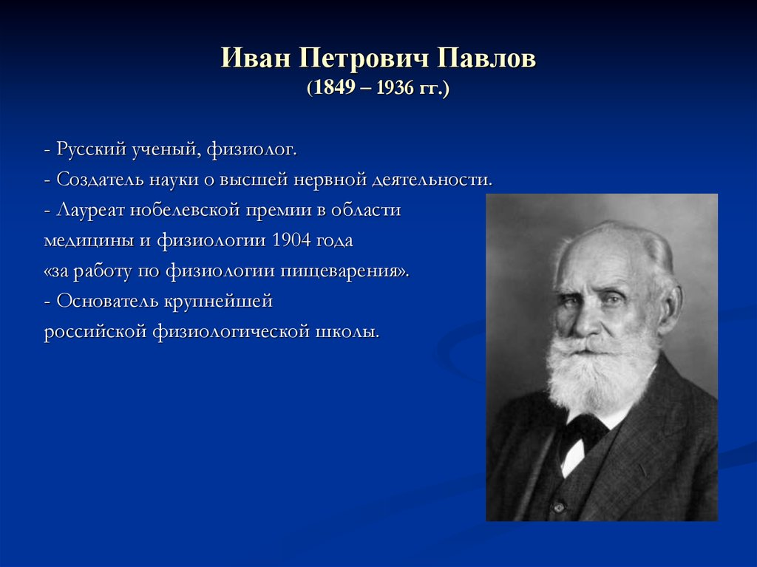

в 1908 году - Илья Мечников за труды по иммунитету,

известный советский физик Петр Капица - в 1978 году за открытие явления сверхтекучести жидкого гелия.
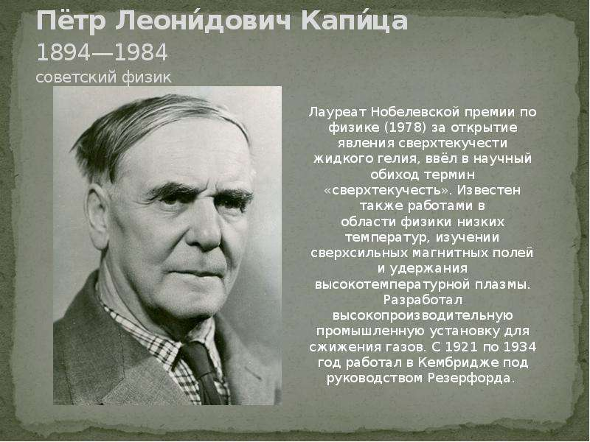

Последним российским лауреатом стал физик К.С. Новоселов, в 2010 году получивший Нобелевскую премию за новаторские эксперименты по исследованию двумерного материала графена.
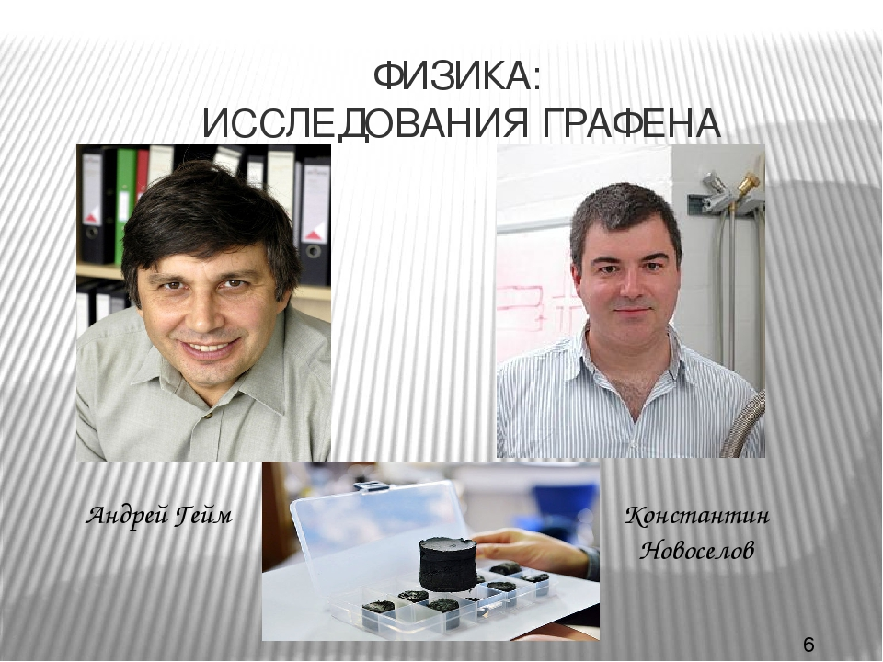

В настоящее время в структуру Российской академии наук (РАН) входят тринадцать отделений по областям и направлениям науки, три региональных отделения, 15 региональных научных центров, а также многочисленные институты. Академия является правопреемником Российской академии медицинских наук и Российской академии сельскохозяйственных наук.
В рамках программы мегагрантов создано более 200 лабораторий мирового уровня, которые возглавляют ученые, определяющие тенденции глобального научного развития.
Основной целью деятельности РАН является проведение и развитие фундаментальных исследований, направленных на получение новых знаний о законах развития природы, общества, человека и способствующих технологическому, экономическому, социальному и духовному развитию России.
Ключевыми документами, обеспечивающими реализацию научно-технической политики, являются Стратегия научно-технологического развития до 2035 года, принятая в 2016 году,

Национальный проект «Наука», утвержденный в сентябре 2018 года,
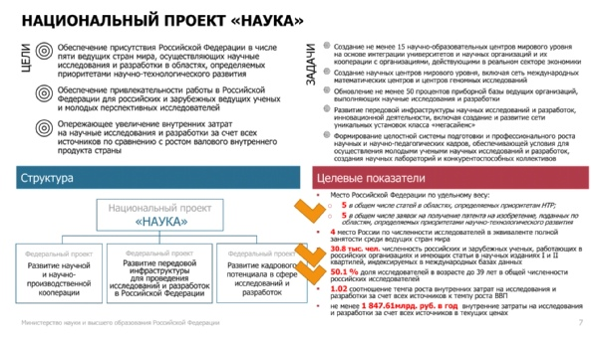
государственная программа «Научно-технологическое развитие Российской Федерации на 2019-2030 годы», принятая в апреле 2019 года.
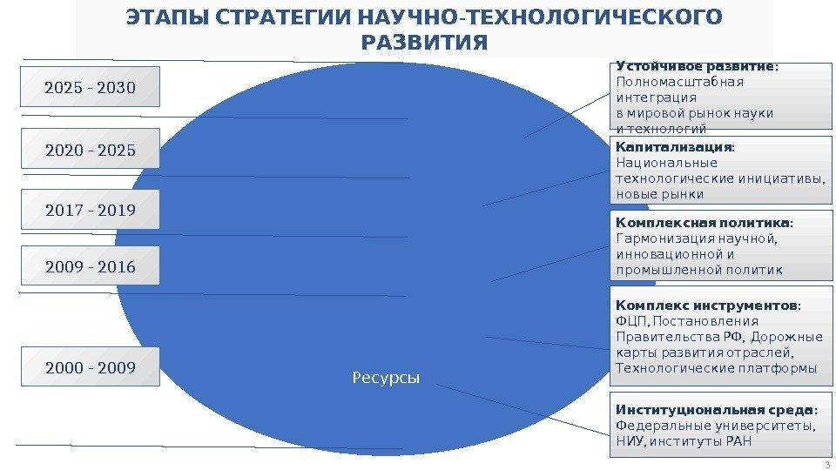

Ответственный за информацию:
Селиверстова И. Е. – Педагог - библиотекарь
Материал подготовлен на основе информации РИА Новости и открытых источников:
https://www.calend.ru/holidays/0/0/12/
https://ria.ru/20200208/1564337945.html
http://unesco.ru/en/news/day-of-russian-science/
http://government.ru/docs/36310/
https://pstu.ru/files/2/file/fpkp/gos/2019/Nauchno-tehnologicheskoe_razvitie_RF_2019-2030.pdf
https://skillbox.ru/media/education/opublikovana_obnovlyennaya_versiya_gosprogrammy_nauchno_tekhnologicheskoe_razvitie_rf/

